
EΛΛΗΝΙΚΗ ΔΗΜΟΚΡΑΤΙΑ
ΔΗΜΟΣ ΡΕΘΥΜΝΗΣ
ΤΜΗΜΑ ΑΘΛΗΤΙΣΜΟΥ
Ταχ.Δ/νση : Κλειστό Γυμν.«Μελίνα Μερκούρη»
Τ.Κ 74100 Τηλ./Fax: 28310 55645
Εmail: sports.rethymno@gmail.com

ΠΡΟΚΗΡΥΞΗ



Το Τμήμα Αθλητισμού του Δήμου Ρεθύμνης, και ο Σύλλογος Δρομέων Υγείας Ρεθύμνου με την υποστήριξη της Περιφέρειας Κρήτης, της Περιφερειακής Ενότητας Ρεθύμνης, και σε συνεργασία με τους Πολιτιστικούς Συλλόγους της Δημοτικής Ενότητας Νικηφόρου Φωκά , και τον ΕΟΣ Ρεθύμνου προκηρύσσουν τον
7ο ''ΝΙΚΗΦΟΡΕΙΟ ΔΡΟΜΟ''.

ΣΚΟΠΟΣ ΔΙΟΡΓΑΝΩΣΗΣ

Σκοπός της διοργάνωσης είναι η ανάπτυξη του αθλητικού τουρισμού, καθώς και η παρακίνηση για συμμετοχή όλων, ανεξάρτητα από την ηλικία, σε αθλητικές δράσεις και η ταυτόχρονη ανάδειξη, μέσα από τον αθλητισμό, της πλούσιας ενδοχώρας του Δήμου Ρεθύμνης, αναδεικνύοντας την ιστορικότητα και την φυσική ομορφιά του τόπου.

Το πρόγραμμα της διοργάνωσης περιλαμβάνει:
- Αγώνα Δρόμου απόστασης 22.400μ.,(1000 μ χωματόδρομος)
- Αγώνα Δρόμου και Δυναμικό Βάδισμα 5.300μ.,
- Σκυταλοδρομία 2 Χ 11.200μ.,
- Παιδικό αγώνα 1.200μ.
- Παιδικό αγώνα 2.000μ.
- Ποδηλατοβόλτα 22.400μ.
- Φυσιολατρική Περιπατητική Διαδρομή
- Αγώνα διάθλου με ζευγάρια 22.400μ

Οι ανωτέρω δράσεις θα πραγματοποιηθούν την Κυριακή 26 Απριλίου 2020.

Mε την ηλεκτρονική σας εγγραφή:
- 10 ευρώ για τον αγώνα των 22.400 μέτρων έως 31 Μαρτίου και 15 ευρώ μετά την παραπάνω ημερομηνία.
- 20 ευρώ για τον αγώνα διάθλου με ζευγάρι 22.400μ έως 31 Μαρτίου και 30 ευρώ μετά την παραπάνω ημερομηνία.
- 5 ευρώ ανά άτομο για τον αγώνα σκυταλοδρομίας 2χ11.200μ. έως 31 Μαρτίου και 10 ευρώ μετά την παραπάνω ημερομηνία
- 5 ευρώ για τον αγώνα 5.000 μέτρων , έως 31 Μαρτίου και 10 ευρώ μετά την παραπάνω ημερομηνία.
- Δωρεάν οι παιδικοί αγώνες.
- Δωρεάν η ποδηλατοβόλτα 22,400μ
- Δωρεάν φωτογράφιση.
- Αναμνηστικό μπλουζάκι
- Αναμνηστικά δώρα (Αθλητικό Σακίδιο και αθλητικές κάλτσες για τίς πρώτες 200 τακτοποιημένες οικονομικά συμμετοχές στους αγώνες με αντίτιμο)
- Αριθμός συμμετοχής με ενσωματωμένο chip χρονομέτρησης
- Παραδοσιακό Γεύμα στο τερματισμό

Η ΑΝΕΚ LINES – BLUE STAR FERRIES για τους πρώτους τριάντα(30) συμμετέχοντες εκτός ΚΡΗΤΗΣ πριν και μετά την διοργάνωση προσφέρει έκπτωση 50% προς και από ΚΡΗΤΗ.

ΣΤΟΙΧΕΙΑ ΔΙΟΡΓΑΝΩΣΗΣ

Ημερομηνία διεξαγωγής: | Κυριακή, 26 Απριλίου 2020
Σημείο εκκίνησης -τερματισμού:  Έπαθλα-Ηλικιακές κατηγορίες: | Ατσιπόπουλο-Καλονύχτης (για τους αγώνες:22.400μ., σκυταλοδρομία 2 Χ 11.200μ., ποδηλατοβόλτα, δίαθλο με ζευγάρι 22.400μ)  Αγ. Κωνσταντίνος-Καλονύχτης (αγώνας δρόμου και δυναμικό βάδισμα 5.300μ.)  Πρινές-Ατσιπόπουλο (παιδικός αγώνας 1.200μ.)  Παλαίλιμνος-Καλονύχτης (παιδικός αγώνας 2.000μ.)  Σε όλους τους τερματίσαντες δρομείς θα δοθεί αναμνηστικό ,μετάλλιο,τεχνικό μπλουζάκι , και αναμνηστικά δώρα.  Απονομή κυπέλλων, στους 3 πρώτους των αγώνων 22.400 μ. 5.300 μ.  και δίαθλο με ζευγάρι.  Στον αγώνα των 22.400 μ. θα γίνει απονομή επάθλων σε ηλικιακές κατηγορίες.
Κόστος συμμετοχής : | Για τους αγώνες:  22.400μ.10 ευρώ έως 31 Μαρτίου  Σκυταλοδρομία 5 ευρώ ανά άτομο έως 31 Μαρτίου  5.300μ. 5 ευρώ έως 31 Μαρτίου  Αγώνα διάθλου με ζευγάρια 22.400μ 20 ευρώ  έως 31 Μαρτίου  Ποδηλατοβόλτα:Δωρεάν  Παιδικοί αγώνες:Δωρεάν

Αγώνας Δρόμου 22.400μ.

Απόσταση αγώνα:  Ώρα εκκίνησης:  Θέση εκκίνησης:  Θέση τερματισμού: | 22.400μ.  09:30 π.μ.  Ατσιπόπουλο Πλατεία Ηρώων  Καλονύκτης Πλατεία
Διαδρομή αγώνα:  Δικαίωμα συμμετοχής: | Ατσιπόπουλο-Πρινές-Γωνιά-Αγ.Ανδρέας- Φρατζεσκιανά Μετόχια-Κ.Βαλσαμόνερο-Αγ.Κωνσταντίνος-Ρούστικα-Σαϊτούρες-Παλαίλιμνος-Καλονύκτης.  Δικαίωμα συμμετοχής έχουν άτομα ηλικίας άνω των 18 ετών,  οι οποίοι θα τρέξουν με δική τους ευθύνη .
Χρονικό όριο αγώνα:  Έπαθλα-Ηλικιακές κατηγορίες:  Όριο συμμετοχών :  Κόστος Συμμετοχής: | Οι δρομείς θα πρέπει να ολοκληρώσουν την προσπάθειά τους σε 3 ώρες . Σε αντίθετη περίπτωση θα κινούνται με δική τους ευθύνη στη διαδρομή.  Κατηγορία- Γενική 1ος,2ος,3ος  Κατηγορία Ανδρών: έως 29 ετών  Κατηγορία Ανδρών:30-39 ετών  Κατηγορία Ανδρών:40-49 ετών  Κατηγορία Ανδρών: 50 και άνω  Κατηγορία Γυναικών: έως 29 ετών  Κατηγορία Γυναικών:30-39 ετών  Κατηγορία Γυναικών:40-49 ετών  Κατηγορία Γυναικών: 50 και άνω  Για να ισχύουν οι παραπάνω κατηγορίες νικητών πρέπει να συμμετέχουν τουλάχιστον 6 αθλητές-τριες σε κάθε κατηγορία.  150 άτομα  10 ΕΥΡΩ. Έως 31 Μαρτίου Συμμετέχοντες εκτός ΚΡΗΤΗΣ Δωρεάν.

ΥΨΟΜΕΤΡΙΚΑ:
ΕΚΚΙΝΗΣΗ 177M
ΕΛΑΧΙΣΤΟ 123 11,4 ΧΛΜ
ΜΕΓΙΣΤΟ 356 17,6 ΧΛΜ

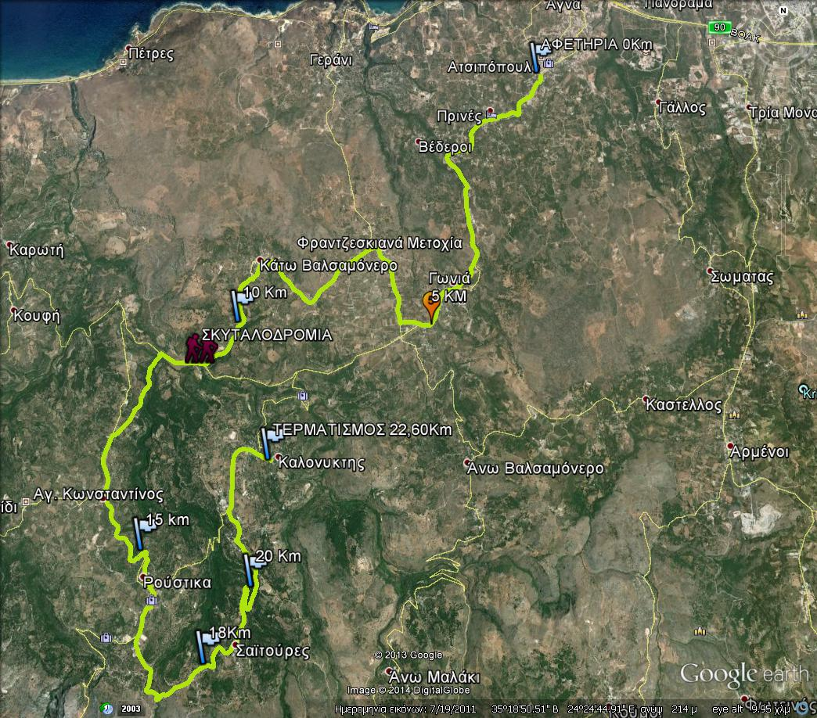

Αγώνας δρόμου και δυναμικό βάδισμα 5.300μ.

Απόσταση αγώνα:  Ώρα εκκίνησης:  Θέση εκκίνησης:  Θέση τερματισμού: | 5.300μ.  10:00 π.μ.  Αγ.Κωνσταντίνος  Καλονύκτης Πλατεία
Διαδρομή Αγώνα:  Δικαίωμα συμμετοχής:  Χρονικό όριο αγώνα:  Όριο Συμμετοχών:  Έπαθλα:  Κόστος Συμμετοχής: | Αγ.Κωνσταντίνος-Ρούστικα-Παλαίλιμνος-Καλονύκτης.  Δικαίωμα συμμετοχής έχουν άτομα ηλικίας άνω των 18 ετών, οι οποίοι θα τρέξουν με δική τους ευθύνη.  Οι δρομείς θα πρέπει να ολοκληρώσουν την προσπάθειά τους σε 1 ώρα . Σε αντίθετη περίπτωση θα κινούνται με δική τους ευθύνη στη διαδρομή.  120 άτομα  Κατηγορία- Γενική 1ος, 2ος, 3ος ΑΝΔΡΑΣ-ΓΥΝΑΙΚΑ  5 ΕΥΡΩ.έως 31 Μαρτίου Συμμετέχοντες εκτός ΚΡΗΤΗΣ Δωρεάν.

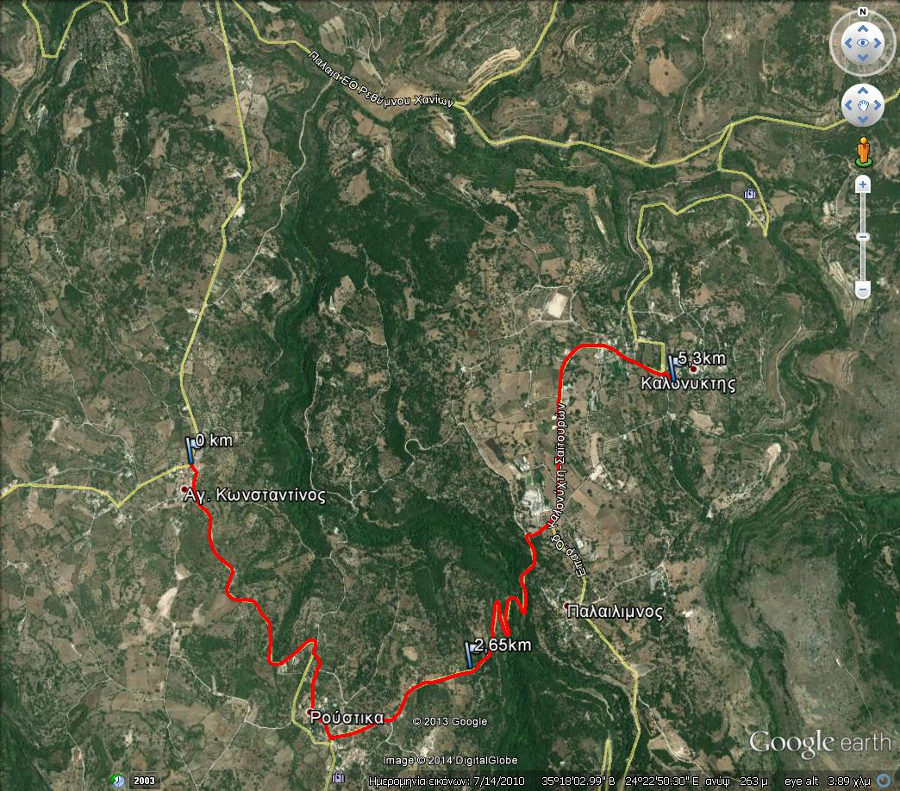

Αγώνας σκυταλοδρομίας 2 Χ 11.200μ.

Απόσταση αγώνα:  Ώρα εκκίνησης:  Θέση εκκίνησης:  Θέση αλλαγής :  Θέση τερματισμού : | 2 Χ 11.200μ.  09:30 π.μ.  Ατσιπόπουλο Πλατεία Ηρώων  Διακλάδωση Κάτω Βαλσαμονέρου  Καλονύκτης Πλατεία
Διαδρομή Αγώνα:  Έπαθλα :  Δικαίωμα συμμετοχής:  Χρονικό  Οριο αγώνα:  Όριο Συμμετοχών:  Κόστος Συμμετοχής: | Ατσιπόπουλο-Πρινές-Γωνιά-Αγ.Ανδρέας-ΦρατζεσκιανάΜετόχια-Κ.Βαλσαμόνερο-Αγ.Κωνσταντίνος-Ρούστικα-Σαϊτούρες-Παλαίλιμνος-Καλονύκτης  Κατηγορία- Γενική 1ος, 2ος, 3ος Γενικής ανεξαρτήτου φύλλου.  Δικαίωμα συμμετοχής έχουν άτομα ηλικίας άνω των 18 ετών, οι οποίοι θα τρέξουν με δική τους ευθύνη.  3 ώρες  20 Ζευγάρια  5 ΕΥΡΩ ανά άτομο έως 31 Μαρτίου. Συμμετέχοντες εκτός ΚΡΗΤΗΣ Δωρεάν.

Παιδικός Αγώνας δρόμου 1.200μ.

Απόσταση αγώνα:  Ώρα εκκίνησης:  Θέση εκκίνησης:  Θέση τερματισμού : | 1.200μ.  09:00 π.μ.  Πρινές  Ατσιπόπουλο
Διαδρομή Αγώνα:  Έπαθλα:  Δικαίωμα συμμετοχής:  Χρονικό όριο αγώνα:  Κόστος Συμμετοχής : | Πρινές – Ατσιπόπουλο  Μετάλλιο και Δίπλωμα συμμετοχής σε όλους  Δικαίωμα συμμετοχής έχουν παιδιά γεννηθέντα από το έτος 2006 έως 2014, τα οποία θα τρέξουν με την ευθύνη των γονέων τους .  Ο αγώνας των παιδιών δεν έχει χρονικό όριο.  Δωρεάν

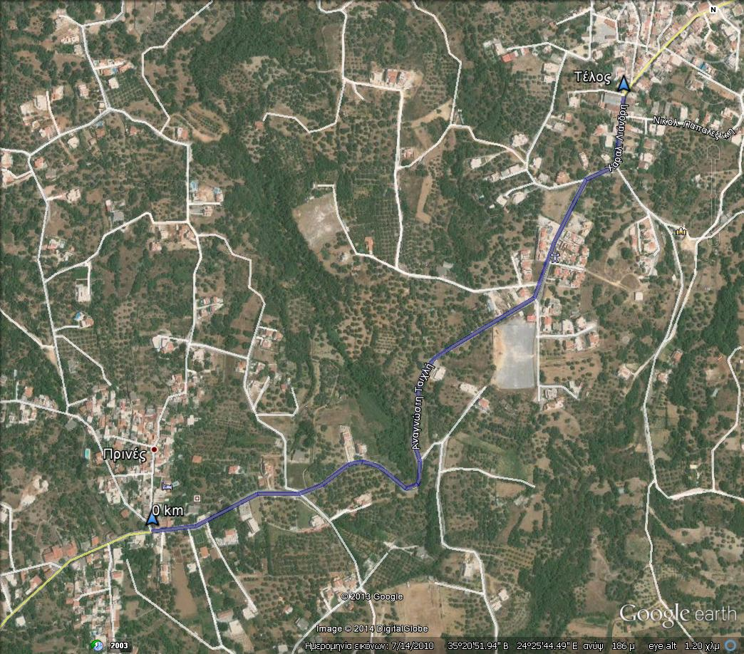

Παιδικός Αγώνας δρόμου 2.000μ.

Απόσταση αγώνα:  Ώρα εκκίνησης:  Θέση εκκίνησης:  Θέση τερματισμού: | 2.000μ.  10:00 π.μ.  Παλαίλημνος  Kαλονύκτης
Διαδρομή Αγώνα:  Έπαθλα:  Δικαίωμα συμμετοχής:  Χρονικό όριο αγώνα:  Κόστος Συμμετοχής : | Παλαίλημνος-Καλονύκτης  Μετάλλιο και Δίπλωμα συμμετοχής σε όλους  Δικαίωμα συμμετοχής έχουν παιδιά γεννηθέντα από το έτος 2006 έως 2014, τα οποία θα τρέξουν με την ευθύνη των γονέων τους .  Ο αγώνας των παιδιών δεν έχει χρονικό όριο.  Δωρεάν

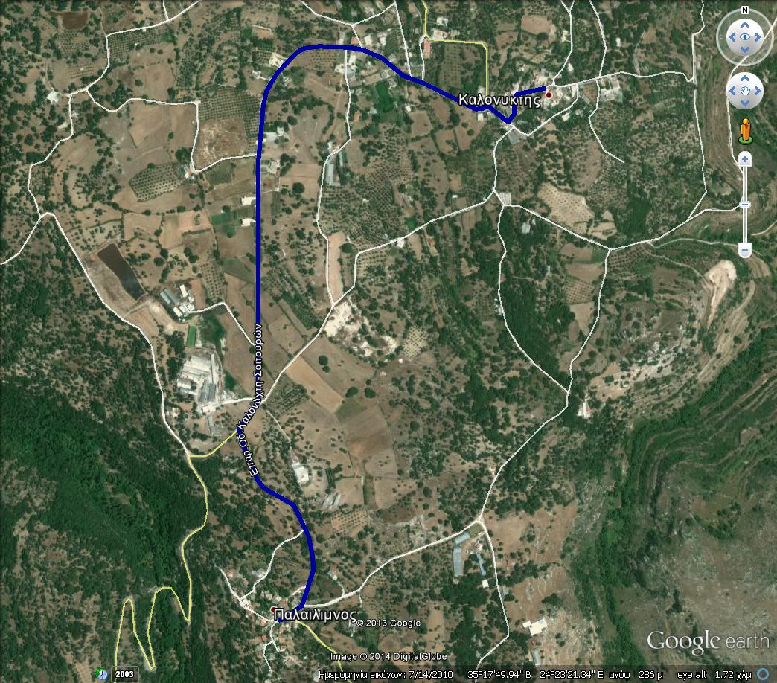

Ποδηλατοβόλτα 22.400μ.

Απόσταση αγώνα:  Ώρα εκκίνησης:  Θέση εκκίνησης:  Θέση τερματισμού: | 22.400μ..  9:15  Ατσιπόπουλο Πλατεία Ηρώων  Kαλονύκτης
Διαδρομή Αγώνα:  Έπαθλα:  Δικαίωμα συμμετοχής: | Ατσιπόπουλο-Πρινές-Γωνιά-Αγ.Ανδρέας-Φρατζεσκιανά,Μετόχια-Κ.Βαλσαμόνερο-Αγ.Κωνσταντίνος-Ρούστικα-Σαϊτούρες-Παλαίλημνος-Καλονύκτης.  Μετάλλιο συμμετοχής σε όλους  Δικαίωμα συμμετοχής έχουν άτομα ηλικίας άνω των 18 ετών, οι οποίοι θα συμμετέχουν με δική τους ευθύνη .
Χρονικό όριο αγώνα:  Κόστος Συμμετοχής: | Οι ποδηλάτες θα πρέπει να ολοκληρώσουν την προσπάθειά τους σε 3 ώρες . Σε αντίθετη περίπτωση θα κινούνται με δική τους ευθύνη στη διαδρομή.  Δωρεάν

Αγώνας Διάθλου με Ζευγάρια

Απόσταση αγώνα: 22.400μ.Το ζευγάρι όπου θα συμμετέχει υποχρεωτικά θα πρέπει να συνοδεύει ο Ποδηλάτης τον Δρομέα ενώ έχουν την δυνατότητα να αλλάζουν θέσεις από την Ποδηλασία στο Δρομικό. Απαραίτητα ο τερματισμός θα πρέπει να είναι κοινός για το ζευγάρι. Δεν επιτρέπεται να απομακρυνθεί καθόλου ο Ποδηλάτης από το Δρομέα – Ζευγάρι του.
Διαδρομή αγώνα: Ατσιπόπουλο-Πρινές-Γωνιά-Αγ.Ανδρέας- Φρατζεσκιανά Μετόχια-Κ.Βαλσαμόνερο-Αγ.Κωνσταντίνος-Ρούστικα-Σαϊτούρες-Παλαίλιμνος-Καλονύκτης.
Δικαίωμα συμμετοχής έχουν άτομα ηλικίας άνω των 18 ετών, οι οποίοι θα συμμετάσχουν με δική τους ευθύνη
Όριο Συμμετοχών:30 Ζευγάρια
Κόστος Συμμετοχής: 20 ΕΥΡΩ έως 31 Μαρτίου Συμμετέχοντες εκτός ΚΡΗΤΗΣ Δωρεάν.

ΕΚΚΙΝΗΣΗ ΩΡΑ: 9:20 ΑΤΣΙΠΟΠΟΥΛΟ
ΤΕΡΜΑΤΙΣΜΟΣ: Καλονύκτης
ΕΠΑΘΛΑ:3 πρώτοι γενικής

Φυσιολατρική περιπατητική διαδρομή.

Η φυσιολατρική περιπατητική διαδρομή θα έχει σημείο εκκίνησης και τερματισμού το χωριό Καλονύκτη, η οποία θα πραγματοποιηθεί σε συνεργασία με τον ΕΟΣ Ρεθύμνου τηλ.2831057766.
Αρχηγός :Σταυρουλάκη Φούλη 69478086770

ΔΗΛΩΣΕΙΣ ΣΥΜΜΕΤΟΧΗΣ

Οι δηλώσεις συμμετοχής μπορούν να σταλούν:

Α) Πατώντας στο παρακάτω σύνδεσμο:
https://results.chronolog.gr/registrationc1.aspx?h=7638d65fee49588f51d09a1447548343

Β) μέσω της ηλεκτρονικής διεύθυνσης του Δήμου: http://www.rethymno.gr .

Γ) Με την υποβολή της δήλωσης συμμετοχής στο γραφείο του τμήματος Αθλητισμού (Κλειστό Γυμν.«Μελίνα Μερκούρη») 08.00-15.00 Εmail: sports.rethymno@gmail.com

Οι δηλώσεις συμμετοχής για την καλύτερη διοργάνωση πρέπει να σταλούν μέχρι την Τετάρτη 22 Απριλίου 2020.και ώρα 14:00.Εφόσον πριν την παραπάνω ημερομηνία καλυφθούν οι θέσεις συμμετοχής η διοργάνωση έχει το δικαίωμα να κλείσει τις εγγραφές.

Για να ολοκληρωθεί η συμμετοχή σας θα πρέπει να καταβάλλετε το ανάλογο αντίτιμο
εντός 4 ημερών από την ημερομηνία εγγραφής.
O Λογαριασμός κατάθεσης είναι 258/005195-03 EΘΝΙΚΗ ΤΡΑΠΕΖΑ ΕΛΛΑΔΟΣ.
ΙΒΑΝ: GR76 0110 2580 0000 2580 0519 503
Δικαιούχος Λογαριασμού: ΣΥΛΛΟΓΟΣ ΔΡΟΜΕΩΝ ΥΓΕΙΑΣ ΡΕΘΥΜΝΟΥ.
Στην κατάθεση στον παραπάνω τραπεζικό λογαριασμό, θα πρέπει να αναγράφεται το ονοματεπώνυμό Η πληρωμή κόστους εγγραφής έως 31Μαρτίου είναι (10 ευρώ 22.400, & 20 ευρώ Δίαθλο με ζευγάρι , 5 ευρώ 5,300μ, & Σκυταλοδρομία.) Τα ποσά για εγγραφές μετά της 31 Μαρτίου αναπροσαρμόζονται σε 15 ευρώ, 30 ευρώ και 10 ευρώ αντίστοιχα)
Επίσης με την παραλαβή του πακέτου συμμετοχής σας να προσκομίζεται την απόδειξη πληρωμής στη γραμματεία της διοργάνωσης.
Όσοι έχουν πληρώσει και δεν έλαβαν μέρος σε αγώνισμα της διοργάνωσης δεν έχουν δικαίωμα επιστροφής του αντίτιμου και η διοργάνωση δεν έχει την υποχρέωση να τους παραδώσει τα αναμνηστικά.
Ο κάθε δρομέας παραλαμβάνει τσάντα αθλητή που περιλαμβάνει (ισχύει για τους συμμετέχοντες στους αγώνες 22.400 μ. Αγώνας Σκυταλοδρομίας 2χ 11.200 μ. , 5.300 μ. και Αγώνας Διάθλου ):
- Τον αριθμό συμμετοχής του με ενσωματωμένο chip χρονομέτρησης,
- Παραμάνες για τον αριθμό συμμετοχής
- Αναμνηστικό μπλουζάκι
- Αναμνηστικά δώρα (Σακίδιο κλπ)
Οι Δηλώσεις συμμετοχής εφόσον υπάρχουν διαθέσιμα νούμερα γίνονται δεκτές μετά το κλείσιμο των εγγραφών και την ημέρα διεξαγωγής του αγώνα μία ώρα πριν την εκκίνηση. Με κόστος 15 ευρώ για τους αγώνες των 22.400μ.& 30 ευρώ για τον αγώνα Διάθλου με ζευγάρι, και 10 ευρώ ο (Αγώνας Σκυταλοδρομίας 2χ11.200 & και ο αγώνας 5.300μ.

ΠΡΟΣΟΧΗ: Όλα τα στοιχεία που αναφέρονται στη συνημμένη δήλωση συμμετοχής θα πρέπει να είναι πλήρως συμπληρωμένα.

ΑΣΦΑΛΕΙΑ ΑΓΩΝΩΝ
Θα υπάρχει σε ετοιμότητα το Σώμα Εθελοντών Σαμαρειτών Διασωστών Ν. Ρεθύμνης και Γιατρός κατά την διάρκεια διεξαγωγής των αγώνων. Oλοι οι συμμετέχοντες στους αγώνες λαμβάνουν μέρος με δική τους ατομική ευθύνη.

ΣΤΑΘΜΟΙ ΑΝΕΦΟΔΙΑΣΜΟΥ
Σταθμοί Ανεφοδιασμού θα υπάρχουν σε κάθε χωριό που περνάνε οι διαδρομές.

ΠΑΡΑΛΑΒΗ ΑΡΙΘΜΩΝ
Η παραλαβή των αριθμών (αφορά τους αγώνες: 22.400μ., 5.300μ. αγώνα διάθλου με ζευγάρι και σκυταλοδρομία .) θα γίνεται από το γραφείο του τμήματος Αθλητισμού (Κλειστό Γυμν.«Μελίνα Μερκούρη» ) 14:00-20:00. το Σάββατο 25 Απριλίου 2020, και από τα σημεία εκκίνησης κάθε αγώνα, για τους δρομείς εκτός Ρεθύμνου μία ώρα πριν την έναρξη του κάθε αγώνα.

Μετά το τέλος της διοργάνωσης θα προσφερθεί δωρεάν παραδοσιακό γεύμα στους δρομείς, από τον Πολιτιστικό Σύλλογο Καλονυκτίου σε συνεργασία με τους αρμόδιους φορείς.

ΠΡΟΓΡΑΜΜΑ ΚΥΡΙΑΚΗΣ 26 ΑΠΡΙΛΙΟΥ

8:00 ΑΝΑΧΩΡΗΣΗ ΛΕΟΦΩΡΕΙΟΥ ΑΠΟ ΚΤΕΛ ΡΕΘΥΜΝΟΥ ΓΙΑ
ΑΤΣΙΠΟΠΟΥΛΟ- ΑΓ.ΚΩΝΣΤΑΝΤΙΝΟ

9:00 ΕΚΚΙΝΗΣΗ ΠΑΙΔΙΚΟΥ ΑΓΩΝΑ 1.200 μ. ΑΠΟ ΠΡΙΝΕ

8:00 EΚΚΙΝΗΣΗ ΠΕΖΟΠΟΡΙΚΗΣ ΒΟΛΤΑΣ ΑΠΟ ΚΑΛΟΝΥΚΤΙ

9:15 EKKINHΣΗ ΠΟΔΗΛΑΤΟΒΟΛΤΑΣ 22.400 μ. ΑΠΟ ΑΤΣΙΠΟΠΟΥΛΟ

9:30 ΕΚΚΙΝΗΣΗ ΑΓΩΝΑ ΔΡΟΜΟΥ 22.400 μ. ΑΠΟ ΑΤΣΙΠΟΠΟΥΛΟ

9:30 EKKINΗΣΗ ΑΓΩΝΑ ΣΚΥΤΑΛΟΔΡΟΜΙΑΣ 2Χ11.200 ΑΠΟ ΑΤΣΙΠΟΠΟΥΛΟ

9:20 ΕΚΚΙΝΗΣΗ ΑΓΩΝΑ ΔΙΑΘΛΟΥ ΜΕ ΖΕΥΓΑΡΙ ΑΠΟ ΑΤΣΙΠΟΠΟΥΛΟ

10:00 ΕΚΚΙΝΗΣΗ ΑΓΩΝΑ ΔΡΟΜΟΥ 5.300 μ. ΑΠΟ ΑΓ.ΚΩΝΣΤΑΝΤΙΝΟ

10:00 EKKINHΣΗ ΠΑΙΔΙΚΟΥ ΑΓΩΝΑ 2.000 μ. ΑΠΟ ΠΑΛΑΙΛΗΜΝΟ

12:00 ΑΝΑΧΩΡΗΣΗ ΛΕΟΦΩΡΕΙΟΥ ΓΙΑ ΑΓ.ΚΩΝΣΤΑΝΤΙΝΟ

12:30 AΠΟΝΟΜΕΣ ΚΥΠΕΛΩΝ

13:00 ΓΕΥΜΑ ΑΘΛΗΤΩΝ ΚΑΙ ΚΑΛΕΣΜΕΝΩΝ ΣΤΟΝ ΚΑΛΟΝΥΚΤΗ

14:00 ANAΧΩΡΗΣΗ ΛΕΟΦΩΡΕΙΟΥ ΓΙΑ ΑΤΣΙΠΟΠΟΥΛΟ - ΡΕΘΥΜΝΟ

ΠΟΥ ΜΠΟΡΕΙΤΕ ΝΑ ΜΕIΝΕΤΕ

ΚΑΛΟΝΥΚΤΙ
STRATOS VILLAS: www.stratosvillas.com
Τηλέφωνο: 6942515560 28310.26956
VILLA ZEUS:www.villazeus.gr Τηλέφωνο: 693 63 66 365

ΑΤΣΙΠΟΠΟΥΛΟ
VILLA DIKTAMOS : www.diktamos.gr Τηλέφωνο: 6947804377
CALERGI RESIDENCE: www.calergi.gr Τηλέφωνο: 2831 028949
PANTHEON HOTEL: www.pantheon-hotel.gr
Τηλ: +30 28310 54914/50940/50941

CASA DELL ARISTEA: www.casadellaristea.com
Τηλέφωνο: 6972188819

ΖΟΥΡΙΔΙ

FRADELLOS VILLAS: www.fradellosvillas.gr Τηλέφωνο 6947804377

ΠΡΙΝΕΣ

VILLA PHAEDRA: www.villaphaedra.com

VILLA LAMPROS: villa-lambros.com Τηλέφωνο: 697 333 8422

ΒΕΔΕΡΟΙ

VEDERI ESTATE: www.vederi.gr Τηλέφωνο: 697 7236533

FERIENHAUS AUF KRETA: www.ferienhausaufkreta.com
Τηλέφωνο:694 823 1066 +491715152755

ΓΩΝΙΑ
VILLA GONIA: www.villa-gonia.gr Τηλέφωνο: 6974006027

FACE: Traditional Houses Kefala Gonia Rethymno
Τηλέφωνο: 697 904 0433

WWW.ikialuxuryhomes.yolasite.com Τηλέφωνο:6932482208

ΦΡΑΤΖΕΣΚΙΑΝΑ ΜΕΤΟΧΙΑ
www.villarethymno.gr Villa Andriana: Τηλέφωνο: 694 431 6459

ΡΟΥΣΤΙΚΑ

ABELOS VILLA: www.abelos.gr Τηλέφωνο: 2831091595 - 6932481436

